**Министерство образования и науки Российской Федерации**

Федеральное государственное автономное образовательное учреждение

высшего образования

**«НАЦИОНАЛЬНЫЙ ИССЛЕДОВАТЕЛЬСКИЙ**

**ТОМСКИЙ ПОЛИТЕХНИЧЕСКИЙ УНИВЕРСИТЕТ»**

Энергетический институт

Направление подготовки Теплоэнергетика и теплотехника

Кафедра Атомных и тепловых электростанций

**КУРСОВАЯ РАБОТА**

**РАСЧЕТ ОПТИМАЛЬНОЙ СКОРОСТИ ВОДЫ В ТРУБНОМ ПУЧКЕ ПВД-1 ТУРБОУСТАНОВКИ К-210-130**

**по дисциплине «Математическое моделирование и методы оптимизации»**

Студент

|  |  |  |  |
| --- | --- | --- | --- |
|  |  |  |  |
|  |  |  |  |
| **Группа** | **ФИО** | **Подпись** | **Дата** |

Руководитель

|  |  |  |  |  |
| --- | --- | --- | --- | --- |
|  |  |  |  |  |
|  |  |  |  |  |
| **Должность** | **ФИО** | **Ученая степень, звание** | **Подпись** | **Дата** |

Томск – 2019 г.

**Министерство образования и науки Российской Федерации**

Федеральное государственное автономное образовательное учреждение высшего образования

**«НАЦИОНАЛЬНЫЙ ИССЛЕДОВАТЕЛЬСКИЙ ТОМСКИЙ ПОЛИТЕХНИЧЕСКИЙ УНИВЕРСИТЕТ»**

**Научно-образовательный центр И.Н. Бутакова**

**ЗАДАНИЕ**

на выполнение курсовой работы по дисциплине

**«Математическое моделирование и методы оптимизации»**

Выдано студенту группы _____________________________________

Тема работы **РАСЧЕТ ОПТИМАЛЬНОЙ СКОРОСТИ ВОДЫ В ТРУБНОМ ПУЧКЕ ПВД-1 ТУРБОУСТАНОВКИ К-210-130**

1. ОСНОВНЫЕ ЗАДАЧИ

1.1. Постановка задачи, определение целевой функции и выбор метода оптимизации.

1.2. Качественное описание задачи.

1.3. Математическое описание задачи.

1.4. Алгоритм расчета оптимального значения параметра.

1.5. Пример расчета для одного значения оптимизируемого параметра.

1.6. Выводы и заключения по проделанной работе.

2. ПОРЯДОК ВЫПОЛНЕНИЯ

2.1. Сформулировать оптимизационную задачу. Выбрать критерий эффективности. Определить ограничения на оптимизируемый параметр.

2.2. Записать выражения для целевой функции и ее составляющих [4].

2.3. Сделать качественное описание оптимизационной задачи. Привести фрагмент тепловой схемы турбоустановки [5] с обозначением параметров, значения которых влияют на расчет целевой функции. Установить связь целевой функции с оптимизируемым параметром и пояснить ее рисунками и графиками.

2.4. Выполнить технико-экономическое сравнение нескольких вариантов, соответствующих разным значениям скорости воды в пучке путем расчета изменения приведенных затрат δЗ по сравнению с «базовым» вариантом [4]. За «базовый» можно принять вариант с наименьшим значением скорости. Коэффициенты теплопередачи в подогревателе принять по [6].

2.5. Построить графики изменения приведенных расчетных затрат и их составляющих от скорости. Проанализировать изменение затрат в турбоустановку при отклонении оптимизируемого параметра в ту и другую сторону от оптимального. Как при этом изменяются капитальная и эксплуатационная составляющие? Какие составляющие расчетных затрат оказывают наибольшее влияние на характер целевой функции? Какими составляющими приведенных затрат можно пренебречь?

2.6. Как изменится оптимальное значение скорости при увеличении стоимости теплообменной поверхности?

2.7. Как изменится оптимальное значение скорости при увеличении стоимости электроэнергии?

3. ИСХОДНЫЕ ДАННЫЕ

3.1. Давление пара в отборе турбины на ПВД-1 3.65 МПа

3.2. Температура пара в отборе на ПВД-1 390 °C

3.3. Расход воды через подогреватель 186 кг/с

3.4. Давление воды в подогревателе 26 МПа

3.5. Температура воды на входе в ПВД-1 220 °C

3.6. Недогрев воды в ПВД-1 3 °C

3.7. Температуру дренажа на выходе из ПВД-1 принять равной температуре насыщения при давлении пара в отборе

3.8. Конструктивные параметры ПВД-1:

* типоразмер ПВ-775-265-45
* наружный диаметр спиральных трубок 32 мм
* толщина стенки 4 мм
* число плоскостей навивки одной трубы 2
* длина труб одной спирали 26.69 м
* средний диаметр спирали 0.3 м

3.9. Число часов использования установленной мощности 7200

3.10. Удельные капительные затраты в т/о поверхность (ориентировочно) (25–50) тыс. руб./кв.м

3.11. Удельные капительные затраты в насосы (ориентировочно) (4–5) тыс. руб./кВт

3.12. Стоимость электроэнергии (ориентировочно) 1 руб./(кВт час)

3.13. Подогреватели не имеют выделенных зон ПО и ОД

4. ЛИТЕРАТУРА

1. Рыжкин В.Я. Тепловые электрические станции: учебник для вузов / В.Я. Рыжкин; под ред. В.Я. Гиршфельда. – М.: Энергоатомиздат, 1987.

2. Ромашова О.Ю. Технико-экономический выбор вариантов при малых изменениях в тепловой схеме: методические указания по выполнению курсового проекта для студентов заочного обучения. – Томск: ТПУ, 1997.

3. Беляев Л.А. Расчет тепловой схемы методом КИМ: методические указания по выполнению курсового проекта по дисциплине «ТЭС и АЭС» для студентов заочного обучения / Л.А. Беляев, О.Ю. Ромашова. – Томск: ТПУ, 1997.

4. Исаченко В.П. Теплопередача: учебник для вузов / В.П. Исаченко, В.А. Осипова, А.С. Сукомел. – 3-е изд., перераб. и доп. – М.: Энергия, 1975. – 488 с.

Задание составил ассистент

Научно-образовательного центра И.Н. Бутакова ___________ /Кондаков А.А./

Задание принял к исполнению студент ___________

Содержание

Введение 6

1. Краткая характеристика турбоустановки К-210-130 и ПВД-1 7

2. Постановка задачи 10

2.1. Качественное описание задачи 10

2.2. Математическое описание 11

3. Алгоритм расчета оптимального значения параметра 15

4. Пример расчета для одного значения оптимизируемого параметра 19

Заключение 21

Cписок использованных источников 22

Приложения 23

Приложение 1. Код программы 23

# Введение

Тепловая энергия является крупнейшим источником энергии в мире. На тепловых электростанциях средний прирост тепла увеличивается за счет увеличения воды в нагревательных элементах котлов.

Вода является одним из ключевых компонентов для выработки тепловой энергии. Вода необходима для охлаждения процесса в конденсаторе, удаления золы, отвода тепла, генерируемого во вспомогательных установках, а также для различных других видов использования установки. Для электростанций, расположенных на основной земле, сырая вода обычно берется из источников пресной воды, таких как река, озеро, канал, водохранилище, заграждение. Очищенные сточные воды могут также использоваться в качестве источника сырой воды для электростанций, расположенных рядом с городами. Для электростанций, расположенных в прибрежных районах, вода для охлаждения конденсатора и вспомогательного оборудования берется из моря или ручья, что также обеспечивает потребность в воде системы мокрой обработки золы.

Таким образом, вода играет большую роль в теплоэнергетике. При этом вода является ограниченным ресурсом, что обуславливает актуальность данной темы.

Целью данной работы является определение оптимальной скорости воды в турбоустановке К-210-130.

Для достижения поставленной цели необходимо решить следующие задачи:

* изучить особенности турбоустановки К-210-130 и ее трубного пучка ПВД-1;
* сформулировать качественное описание задачи;
* определить целевую функцию и сформулировать задачу и ее математическое описание;
* выбрать метод оптимизации;
* разработать алгоритм расчета оптимального значения параметра;
* привести расчеты для определения параметров оптимизации.

# 1. Краткая характеристика турбоустановки К-210-130 и ПВД-1

Конденсационная паровая турбина типа К-200-130 без регулируемых отборов пара с одним газовым промежуточным перегревом пара, номинальной мощностью 200000 кВт, с числом оборотов 3000 об/мин предназначена для непосредственного привода генератора переменного тока типа ТГВ-200, мощностью 200000 кВт, монтируемого на общем фундаменте с турбиной.

Турбина представляет собой одновальный трёхцилиндровый агрегат – один однопоточный цилиндр высокого давления (ЦВД) и среднего давления (ЦСД) и один двухпоточный цилиндр низкого давления (ЦНД), с двумя конденсаторами.

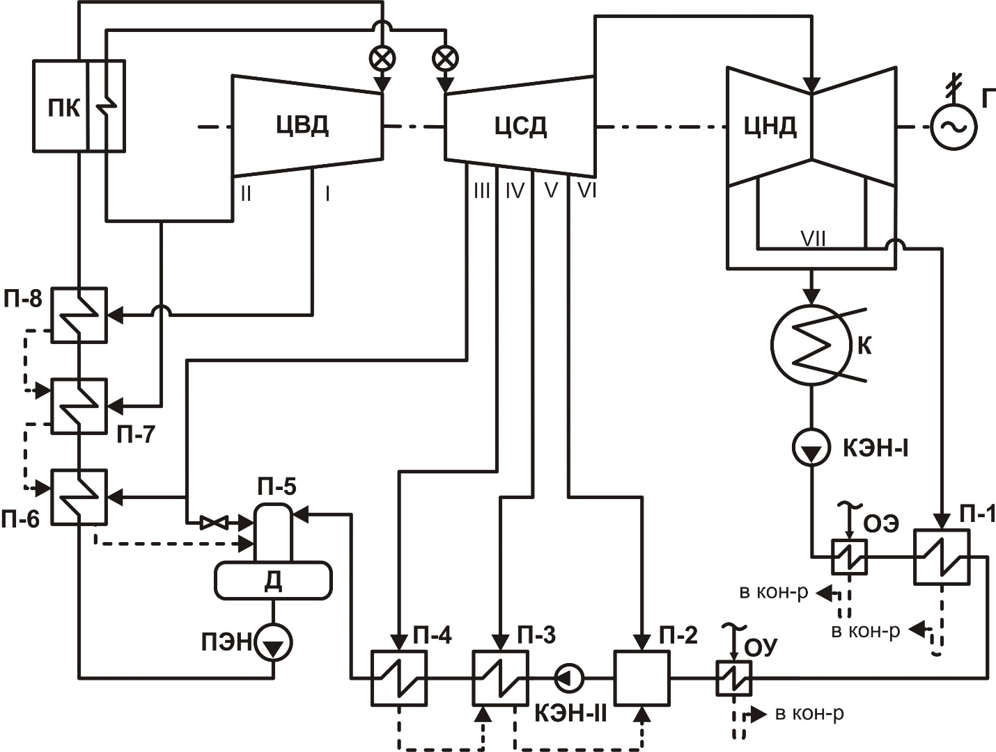

Рисунок 1 – Принципиальная тепловая схема турбоустановки типа К-210-130

Парораспределение турбины дроссельного типа. Пар из парогенератора поступает к четырем стопорным клапанам, которые непосредственно вмонтированы в паропроводы, после чего подводится к четырем регулирующим клапанам, из которых два расположены сверху, а два – по бокам турбины. Из ЦВД пар отводится в промежуточный перегреватель по двум нижним ресиверам 1200 мм. После перегревателя пар по двум боковым ресиверам отводится в цилиндр среднего давления. На ресиверах установлено по 10 линзовых компенсаторов, обеспечивающих необходимую свободу расширения. Пар из ЦСД поступает в ЦНД. Отработавший пар из ЦНД направляется в конденсаторы.

Валопровод турбины К-200-130 состоит из трех роторов – ротора высокого давления (РВД), ротора среднего давления (РСД) и ротора низкого давления (РНД). Каждый ротор опирается на два опорных подшипника, у РВД один из подшипников – опорно-упорный.

Пар, вырабатываемый парогенераторами, поступает к турбине с давлением 134 кгс/см2 и температурой 572°С. Пройдя последовательно стопорные и регулирующие клапаны пар поступает в цилиндр высокого давления. Отработавший в ЦВД пар направляется в пароперегреватель, где перегревается газами парогенератора. Пройдя стопорно-регулирующие заслонки, пар поступает в цилиндр среднего давления, а далее в цилиндр низкого давления. Отработавший в ЦНД пар поступает в конденсатор турбины, где охлаждается и конденсируется. В конденсаторе поддерживается давление 0,034 кгс/см2 (вакуум).

Конденсат из конденсатора конденсатными насосами подаётся через подогреватели низкого давления в деаэратор. После деаэратора питательная вода питательными насосами подаётся через подогреватели высокого давления в парогенераторы с температурой 240°С. [10, с.3-4]

Конструктивные особенности и техническое задание предполагают использование подогревателя высокого давления ПВ-775-265-45, предназначенного для подогрева за счет охлаждения и конденсации пара, поступающего из нерегулируемых отборов турбины.

Подогреватель ПВ-775-265-45 имеет конструкцию коллекторно-спирального типа.

Для систем регенерации высокого давления (СРВД) применяется коллекторно-спиральная сварная конструкция вертикального типа с поверхностью теплообмена из углеродистых труб с наружным диаметром 32 мм и толщиной стенки 4-6 мм.

Поверхность теплообмена представляет собой одно- или двухплоскостной горизонтально расположенный плоскоспиральный трубный элемент (ПСТЭ).

Принятые разработчиками технические решения позволяют интенсифицировать теплообмен, снизить удельную металлоемкость, повысить компактность и надежность. [9]

# 2. Постановка задачи

## 2.1. Качественное описание задачи

В данной работе для поверхностного регенеративного подогревателя питательной воды для турбины типа К-210-130 необходимо определить оптимальную скорость воды ω в пучке труб, выбрав в качестве критерия эффективности изменение приведенных расчетных затрат δЗ в турбоустановку по сравнению с «базовым» вариантом.

С одной стороны, скорость воды ω влияет на теплоотдачу со стороны нагреваемой среды  и, следовательно, на коэффициент теплопередачи *k* и площадь теплообменной поверхности *F*. Площадь поверхности, в свою очередь, определяет капиталовложения в подогреватель. С увеличением скорости интенсивность теплообмена со стороны нагреваемой среды растет, уменьшается площадь теплообмена и соответственно снижаются капиталовложения в подогреватель.

С другой стороны, от скорости воды зависит гидравлическое сопротивление пучка труб теплообменной поверхности  и, следовательно, затраты мощности *N* на прокачивание воды насосом, что отражается на эксплуатационных издержках *U* турбоустановки. С увеличением скорости издержки *U* растут.

Оптимальная скорость воды может быть выбрана из технико-экономических расчетов. В качестве критерия эффективности рекомендуется принять экономию приведенных расчетных затрат относительно «базового» варианта. При этом входные и выходные параметры теплоносителей (расход воды , температура воды на входе  и выходе ) считаются заданными и не меняются при изменении скорости воды.

Оптимизация будет осуществляет при постоянном диаметре трубок, варьируя площадь поверхности за счет изменения их длины. В качестве «базового» варианта принимается вариант при минимальном значении скорости воды из допустимого диапазона скоростей, при этом скорость воды для ПВЗ-1 изменяет в диапазоне от 1,6 до 2,0 м/с.

## 2.2. Математическое описание

Изменение приведенных расчетных затрат по сравнению с базовым вариантом определяется по формуле:

|  |  |
| --- | --- |
| , | (1) |

где  – коэффициент амортизационных отчислений (для энергетического оборудования можно принять 0,06÷0,08);

*δ*К – изменение капитальных затрат в турбоустановку в связи с изменением скорости воды в теплообменнике;

δ*U* – изменение эксплуатационных издержек в турбоустановку.

С достаточной точностью изменение капитальных затрат в турбоустановку принимаем равными сумме изменений капиталовложений в поверхность нагрева подогревателя () и капиталовложений в насосную установку ():

|  |  |
| --- | --- |
| . | (2) |

Эксплуатационные издержки в паропровод можно оценить как:

|  |  |
| --- | --- |
| . | (3) |

Изменение капвложений в поверхность нагрева подогревателя по сравнению с базовым вариантом

|  |  |
| --- | --- |
| , | (4) |

где  – изменение поверхности нагрева при изменении скорости воды в трубках;

 – удельные капиталовложения в 1 м2 поверхности, р./м2.

Изменение капиталовложений в насосную установку определяются по формуле:

|  |  |
| --- | --- |
| , | (5) |

где  – удельная стоимость насосной установки, р./кВт.

Тепловая нагрузка подогревателя определяется по формуле:

|  |  |
| --- | --- |
| . | (6) |

Теплоемкость воды при расчетах определяется по формуле:

|  |  |
| --- | --- |
| , Дж/(кг ∙ К) | (7) |

Площади теплообменной поверхности подогревателя в текущем () и базовом () вариантах рассчитываются из уравнения теплопередачи:

|  |  |
| --- | --- |
| . | (8) |

Коэффициент теплопередачи через чистую поверхность для тонкостенных труб определяется по формуле:

|  |  |
| --- | --- |
| , | (9) |

где  – толщина стенки;

 – теплопроводность стенки.

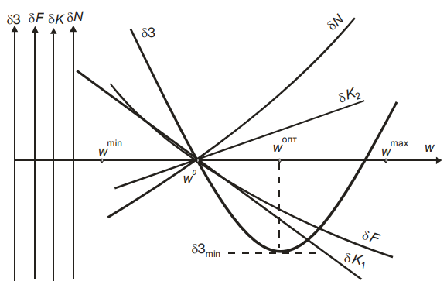

Рисунок 2 – Качественная зависимость изменения приведенных расчетных затрат от скорости воды в пучке труб

При этом коэффициент теплоотдачи  принимаем равным 9000 Вг/м2∙К, а коэффициент  определяется по формуле:

|  |  |
| --- | --- |
| . | (10) |

где ;

 – внутренний диаметр ПВД-1.

Среднелогарифмический температурный напор определяется по формуле:

|  |  |
| --- | --- |
| . | (11) |

Изменение эксплуатационных издержек на турбоустановку в первом приближении принимается равным изменению издержек на насос, прокачивающий жидкость через теплообменник:

|  |  |
| --- | --- |
| , | (12) |

где  – изменение мощности насоса в текущем варианте по сравнению с базовым.

Мощность насоса на прокачивание жидкости через подогреватель

|  |  |
| --- | --- |
| , Вт, | (13) |

где  – расход воды через подогреватель, кг/c;

 – гидравлическое сопротивление подогревателя, Па;

 – средняя плотность воды в подогревателе, кг/м3;

 – КПД насоса (можно принять 0,75÷0,83).

Средняя плотность воды в подогревателе при проведении расчетов определяется по формуле:

|  |  |
| --- | --- |
| . | (14) |

Гидравлическое сопротивление подогревателя по воде

|  |  |
| --- | --- |
| , Вт, | (15) |

где  – сумма местных сопротивлений;

 – коэффициент трения.

При течении жидкости через местные сопротивления потери давления определяются по формуле:

|  |  |
| --- | --- |
| , Па. | (16) |

При расчете гидравлического сопротивления учитываются не только изменение скорости *w*, но также изменение общей длины труб *l* теплообменной поверхности в связи с изменением количества труб одного хода  по воде при изменении ее скорости и неизменном расходе.

Значение  можно определить из уравнения неразрывности:

|  |  |
| --- | --- |
| . | (17) |

Общая длина труб:

|  |  |
| --- | --- |
| , м. | (18) |

# 3. Алгоритм расчета оптимального значения параметра

Принципиальный алгоритм расчета оптимальной скорости приведен на рисунке 3.



Рисунок 3 – Принципиальный алгоритм расчета оптимальной скорости

Последовательность расчета оптимальной скорости воды :

1. Задаем диапазон изменения скорости воды в рассматриваемом подогревателе: wmin = 1,6; wmax = 2;

2. Задаются значения wj в пределах допустимого диапазона и для них определяются:

1. коэффициент теплопередачи *K* (формула 9);
2. площадь поверхности *F* (формула 8);
3. количество трубок одного хода по воде  (формула 17);
4. общая длина трубок *l* (формула 18);
5. гидравлическое сопротивление подогревателя по воде  (формула 15);
6. мощность насоса, прокачивающего жидкость через подогреватель (формула 12);

3. Принимаем за базовый вариант при минимальном значении скорости воды  и по отношению к нему находятся для всех других вариантов:

1. изменение поверхности нагрева подогревателя

|  |  |
| --- | --- |
| , м2; | (19) |

1. изменение капитальных затрат в подогреватель  (формула 4);
2. изменение мощности насосной установки

|  |  |
| --- | --- |
| , м2; | (20) |

1. изменение капитальных затрат в насосную установку  (формула 5);
2. изменение эксплуатационных издержек  (формула 3);
3. изменение приведенных расчетных затрат  (формула 1);

4. Выбирается вариант с минимальным значением . Ему соответствует оптимальная скорость воды .

На основании алгоритма расчета составляет блок-схему программы (рис. 4).



Рисунок 4 – Блок-схема определения оптимальной скорости воды



Рисунок 5 – Блок-схема функции отклонения издержек

# 4. Пример расчета для одного значения оптимизируемого параметра

Оптимизационные расчеты проводим при разных значениях скорости воды *w*. Диапазон изменения скорости воды – от небольшой величины 1,6 м/с до 2,0 м/с. Исходные данные для тестового расчета приведены в таблице 1.

Для примера рассматривается подогреватель турбоустановки К-210-130 в пучке ПВД-1.

Таблица 1 – Исходные данные для тестового расчета оптимальной скорости воды

|  |  |  |  |
| --- | --- | --- | --- |
| № | Название | Значение | Размерность |
| 1 | Расход воды через подогреватель | Gв =186 | кг/с |
| 2 | Давление пара в отборе турбины на ПВД-1 | pот = 3,65 | Мпа |
| 3 | Давление воды в подогревателе | pпод = 26 | Мпа |
| 4 | Температура воды на входе в ПВД-1 | tв1 = 220 | °C |
| 5 | Температуру дренажа на выходе из ПВД-1 | tв2 = 390 | °C |
| 7 | Насыщенная температура воды в ПВД-1 | ts = 390 + 3 | °C |
| 6 | Типоразмер ПВД-1 | ПВ-775-265-45 |  |
| 8 | Наружный диаметр спиральных трубок | dн = 2∙10-3 | м |
| 9 | Толщина стенки | δст = 4∙10-3 | м |
| 10 | Средний диаметр спирали | dср = 0.3 | м |
| 11 | Теплопроводность стенки | λст = 50 | Вт/(м·К) |
| 12 | Скорость воды | w = (1,6÷2,0) | м/с |
| 13 | Число часов использования установленной мощности | 7200 | ч |
| 14 | Удельные капительные затраты в т/о поверхность | kудп = 37,5 | тыс. руб./кв.м |
| 15 | Удельные капительные затраты в насосы | kудн = 4,5 | тыс. руб./кВт |
| 16 | Стоимость электроэнергии | Eн = 1 | руб./(кВт час) |
| 17 | Коэффициент амортизационных отчислений | Ра = 0,07 | - |

Для проведения расчетов создадим программу, согласно разработанному алгоритму на языке Pascal (Приложение 1). Результат выполнения программы приведен на рисунке 6.

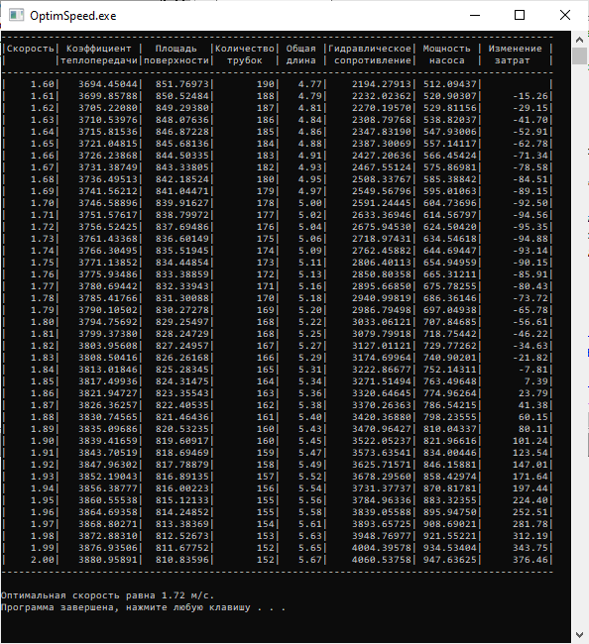

Рисунок 6 – Пример расчета оптимальной скорости

В соответствии с полученными расчетами оптимальная скорость воды в трубном пучке ПВД-1 турбоустановки К-210-130 составляет 1,72 м/с.

# Заключение

В процессе выполнения курсовой работы мною были получены навыками расчета гидравлических параметров заданной технологической схемы.

В ходе выполнения курсовой работы был произведен гидравлический расчет простого трубопровода заданной геометрии, коэффициенты теплопередачи, площади поверхности ПВД-1, количество трубок одного хода по воде, общие длины трубок, гидравлические сопротивления подогревателя по воде, мощности насосов, прокачивающих жидкость через подогреватель в зависимости от скорости воды.

Полученные расчеты показали, что в трубном пучке ПВД-1 турбоустановки К-210-130 оптимальная скорость воды составляет 1,72 м/с.

# Cписок использованных источников

1. Александров Ю.Б., Кузьмин В.А., Панченко В.И. Расчет гидравлических систем: Учебное пособие. – Казань: КГТУ, 2010. – 59 с.
2. Башта Т.М. Гидравлика, гидромашины и гидроприводы: учеб. для вузов. – М.: Альянс, 2011. – 422 с.
3. Беляев Л.А. Расчет тепловой схемы методом КИМ: методические указания по выполнению курсового проекта по дисциплине «ТЭС и АЭС» для студентов заочного обучения / Л.А. Беляев, О.Ю. Ромашова. – Томск: ТПУ, 1997.
4. Ромашова О.Ю. Технико-экономический выбор вариантов при малых изменениях в тепловой схеме: методические указания по выполнению курсового проекта для студентов заочного обучения. – Томск: ТПУ, 1997.
5. Рыжкин В.Я. Тепловые электрические станции: учебник для вузов / В.Я. Рыжкин; под ред. В.Я. Гиршфельда. – М.: Энергоатомиздат, 1987. – 400 с.
6. Исаченко В.П. Теплопередача: учебник для вузов / В.П. Исаченко, В.А. Осипова, А.С. Сукомел. – М.: Энергия, 1975. – 488 с.
7. Сайриддинов С.Ш. Гидравлика систем водоснабжения и водоотведения: Учеб пособие. – М.: АСВ, 2018. – 352 с.
8. Чугаев Р.Р. Гидравлика. – М.: БАСТЕТ, 2018. – 671с.
9. Тепловые и атомные электростанции; Справочник/ Под общ. ред. чл.-корр. РАН А.В. Клименко и проф. В.М. Зорина. – 3-е изд., перераб. и доп. – М.: МЭИ, 2003. – 648 с.
10. Характеристики турбоустановок. – Томск: ТПУ, 2014. – 29 с.

# Приложения

## Приложение 1. Код программы

**program** OptimSpeed;

**uses** Crt;

//структура (запись) вычисляемых параметров для каждой скорости

**type**

speed = **record**

w: real; //скорость

K: real; //коэффициент теплопередачи

F: real; //площадь поверхности

n_I: real; //количество трубок

l: real; //общая длина трубок

P: real; //гидравлическое сопротивление подогревателя

N_n: real; //мощность насоса

**end**;

**const**

pi = 3.141592653589793238;

w_min = 1.6;

w_max = 2.0; //минимальная и максимальная скорости

p_ot = 3.65; //давление при отборе

p_pod = 26; //давление в подогреве

t_v1 = 220;

t_v2 = 390; //температуры

t_s = 393; //температура на отборе меньше насыщенной на величину недогрева

d_vn = 0.028; //внутренний диаметр (внешний за вычетом толщины стенок)

d_sr = 0.3; //средний диаметр

G_v = 186; //расход воды

delta_st = 0.004; //толщина стенки

lambda_st = 50; //теплопроводность стенки

eta_n = 0.8; //КПД насоса

k_ud_p = 37.5; //удельные капиталовложения в 1 м2 поверхности

k_ud_n = 4.5;//удельная стоимость насосной установки

//функция определения издержек

**function** delta(w: **array of** speed; n: integer): **array of** real;

**var**

dF, dK_p, dN_n, dK_n, dU: real;

Z: **array of** real;

**begin**

SetLength(Z, n - 1); //задаем размерность массива

//расчитываем отклонения

**for** i: integer := 0 **to** n - 2 **do**

**begin**

dF := w[i + 1].F - w[0].F;

dK_p := 1.25 * k_ud_p * dF;

dN_n := w[i + 1].N_n - w[0].N_n;

dK_n := 1.25 * k_ud_n * dN_n;

dU := 0.1 * dK_p;

Z[i] := (1 + 0.07) * (dK_p + dK_n) + dU;

**end**;

delta := Z;

**end**;

**var**

t, delta_t, //температуры

alpha1, alpha2, //коэффициенты теплоотдачи

h, //шаг массива скоростей

c_p, ro_v, //теплоемкость и плотность воды

Q, //площади теплообменной поверхности

xi_m, xi_t, //местное сопротивление,коэффициент трения

w_opt: real; //оптимальная скорость

w: **array of** speed; //массив параметров для каждой скорости

z: **array of** real; //массив изменений издержек

n, index: integer;//размерность массива

**begin**

t := (t_v1 + t_v2) / 2;

c_p := 4194 - 1.15 * (t - 273) + 0.015 * power(t - 273, 2);

ro_v := 995.7 / (0.984 + 0.483 * power(10, -3) * (t - 273));

xi_t := 0.01;

alpha1 := 9000;

Q := G_v * c_p * (t_v2 - t_v1);

delta_t := (t_v2 - t_v1) / ln((t_s - t_v1) / (t_s - t_v2));

h := 0.01;

n := Round((w_max - w_min) / h) + 1; //размер массива

SetLength(w, n); //задаем размерность массива

//рассчитываем параметры для всех значений скоростей

**for** i: integer := 0 **to** n - 1 **do**

**begin**

w[i].w := 1.6 + i * h;

alpha2 := (1630 + 21 * t - 0.041 * power(t, 2)) * power(w[i].w, 0.8) / power(d_vn, 0.2);

w[i].K := 1 / (1 / alpha1 + delta_st / lambda_st + 1 / alpha2);

w[i].F := Q / (w[i].K * delta_t);

w[i].n_I := 4 * G_v / (pi * power(d_vn, 2) * w[i].w * ro_v);

w[i].l := w[i].F / (pi * d_sr * w[i].n_I);

xi_m := 2 * (p_pod - p_ot) / (ro_v * power(w[i].w, 2));

w[i].P := (xi_m + xi_t * w[i].l / d_vn) * ro_v * power(w[i].w, 2) / 2;

w[i].N_n := G_v * w[i].P / (ro_v * eta_n);

**end**;

//определяем отклонения издержек

z := delta(w, n);

Writeln('---------------------------------------------------------------------------------------------');

Writeln('|Скорость| Коэффициент | Площадь |Количество| Общая |Гидравлическое| Мощность | Изменение |');

Writeln('| |теплопередачи|поверхности| трубок | длина | сопротивление| насоса | затрат |');

Writeln('---------------------------------------------------------------------------------------------');

WritelnFormat('|{0,8:f2}|{1,13:f5}|{2,11:f5}|{3,10:f0}|{4,7:f2}|{5,14:f5}|{6,10:f5}| |', w[0].w, w[0].K, w[0].F, w[0].n_I, w[0].l, w[0].P, w[0].N_n);

**for** i: integer := 1 **to** n - 1 **do**

WritelnFormat('|{0,8:f2}|{1,13:f5}|{2,11:f5}|{3,10:f0}|{4,7:f2}|{5,14:f5}|{6,10:f5}|{7,11:f2}|', w[i].w, w[i].K, w[i].F, w[i].n_I, w[i].l, w[i].P, w[i].N_n, z[i - 1]);

Writeln('---------------------------------------------------------------------------------------------', Chr(10));

//находим минимальное

index := z.IndexMin;

//оптимальная скорость

w_opt := w[index + 1].w;

Writeln('Оптимальная скорость равна ', w_opt, ' м/с.');

Write(Chr(10),'Нажмите любую клавишу для продолжения...');

Readkey;

**end**.